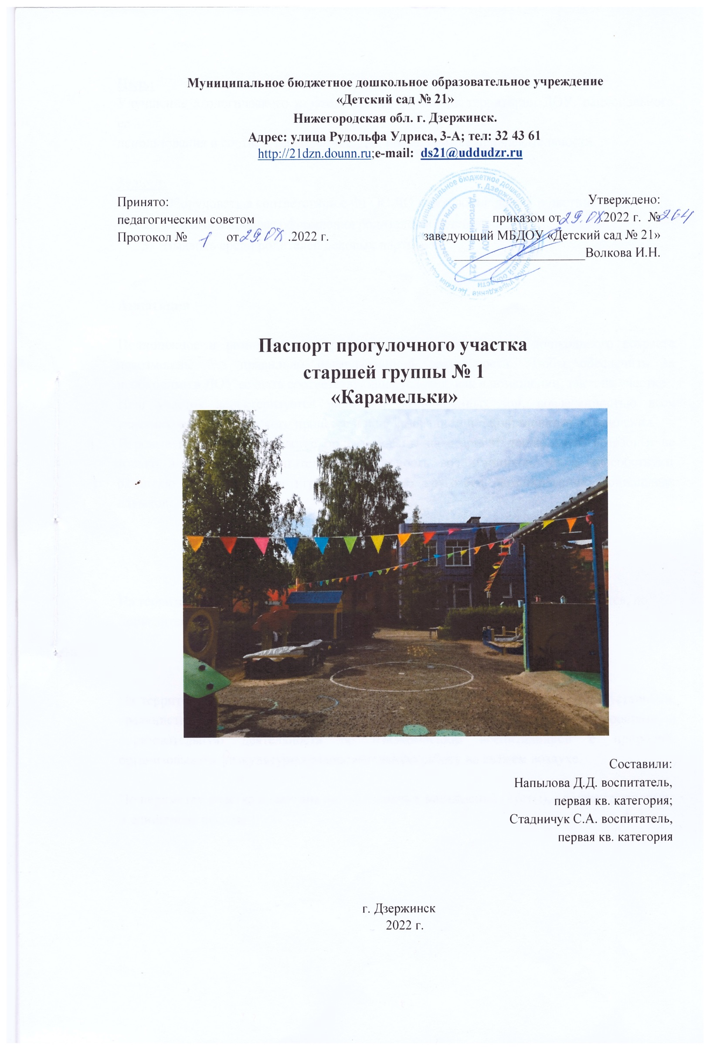

Цель:
Улучшение экологического и эстетического состояния территории ДОУ, рационального ее
использования в соответствии с ФГОС ДО, повышения ее привлекательности.

Задачи:
- Оборудовать в соответствии с ФГОС ДО игровую площадку и цветник.
- Вовлечь в процесс оформления родителей и детей.
- Выявить среди родителей деловых партнеров.

Аннотация

Полноценное и разностороннее развитие и воспитание детей дошкольного возраста невозможны без правильно организованной деятельности. Чтобы обеспечить ее необходимо в ДОУ создать соответствующие условия, как в помещении, так и на участке.
Наш участок характеризуется наличием разнообразных зон, вовлеченностью всех участников педагогического процесса и использованием нетрадиционного оформления.
Игровые постройки на участке ориентированы на старший дошкольный возраст и не только активизируют двигательную активность воспитанников, но и способствуют развитию креативности в игре, расширению кругозора, формированию социальных навыков.

Почвы, растительный и животный мир

Почва
На территории участка группы преобладает суглинок. Удобрения не используются, но привозится песок для игровой деятельности детей и хозяйственных нужд.

Растительный мир

На территории площадки представлены различные виды растений: деревья, кустарники, травянистые растения, что дает педагогам возможность проводить разнообразную образовательную деятельность по ознакомлению воспитанников с природой, организовывать физкультурно-оздоровительную работу на свежем воздухе.

По периметру участка посажены полосы зеленых насаждений (кусты), а также групповые
и единичные посадки).

Деревья:
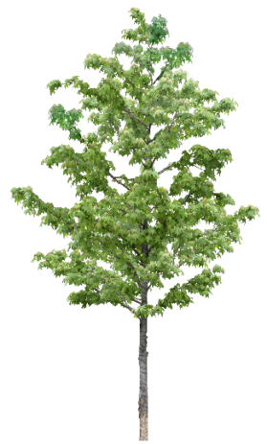
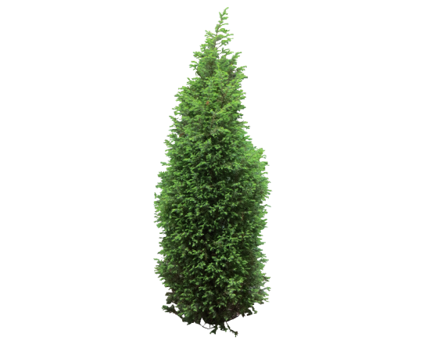
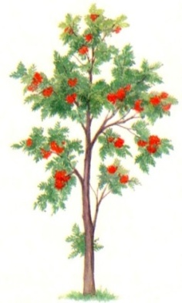
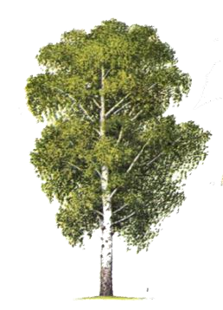
Берёза, осина, клён, ель, туя, рябина, дуб, сосна.

Кустарники:

Пузыреплодник, спирея, черноплодная рябина (арония), ирга (пирус).

Травянистые растения

Дикорастущие: овсяница, подорожник, одуванчик, тимофеевка, лопух, медуница, клевер.
Декоративные: многолетние цветы на клумбах: хоста, флоксы, купальница, маргаритки, нивяник , купена лекарственная .
Однолетние декоративные цветы на клубах: циннии, бархатцы, астры, веселые ребята.

Животный мир:
На территории встречаются:
-птицы: воробьи, вороны, галки, трясогузки, голуби, синицы, дятлы, стрижи, ласточки, снегири;
-насекомые: различные виды бабочек, жуки (божьи коровки, жужелицы, майский жук, клопы, пожарники, мухи, комары, пчѐлы, осы, муравьи, шмели, пауки .
Перечень обитателей не полный. Животный мир требует дополнительных исследований.
Зоны участка.
Участок нашей группы оснащен оборудованием:
  - Веранда;
  - Песочницы «Катерок», «Домик-песочница»
  - Стол для игровой деятельности;
  - Игровое оборудование (домик);
  - Щит для метания;
  - Столы для игровой деятельности;
  - Модуль «Витрина»;
  - Стеллаж для игрушек и пособий;
  - Стулья детские;
  - Стулья;
  - Гимнастические скамейки.
Это оборудование обеспечивает разнообразную деятельность детей и взрослых по следующим направлениям: оздоровительное, познавательное, эстетическое и игровое.
В соответствии с обозначенными направлениями на участке мы выделили несколько зон:
  - игротека;
  - зона сюжетно-ролевых игр;
  - зона экологического воспитания;
  - художественно-эстетическая зона;
  - спортивная зона;
▪птичья столовая (кормушки) ;
▪цветники.

Содержание работы

Гармоничное развитие ребенка – основа формирования личности. Оно зависит от успешного решения многих воспитательных задач: физических, нравственных, эстетических и т.д. Одной из главных задач воспитания на данный момент является становление экологического воспитания дошкольников. Особое внимание в дошкольных учреждениях отводится созданию предметно - развивающей среды на участках.
На участке нашей группы созданы объекты, обеспечивающие разнообразную деятельность детей и взрослых по следующим направлениям: оздоровительное, познавательное, эстетическое и игровое.
В соответствии с обозначенными направлениями на участке мы выделили несколько зон:
игротека;
зона сюжетно-ролевых игр;
зона экологического воспитания;
художественно – эстетическая зона;
спортивная зона;
зона речевого развития
птичья столовая.

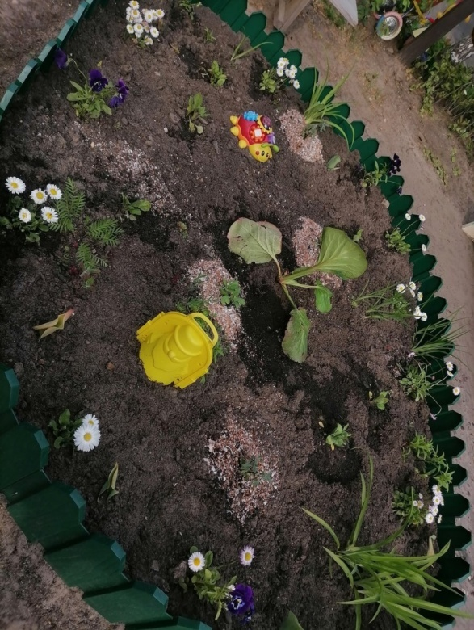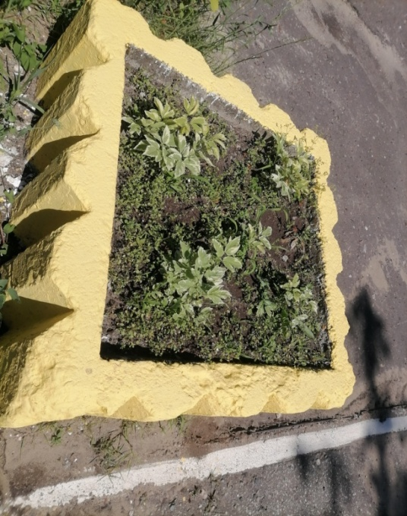
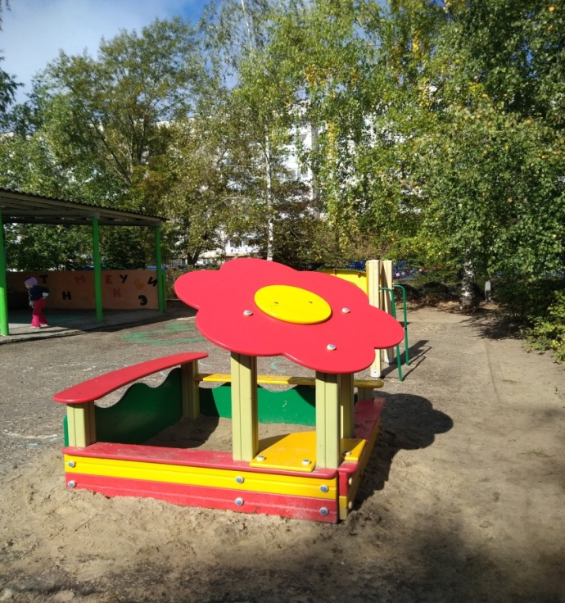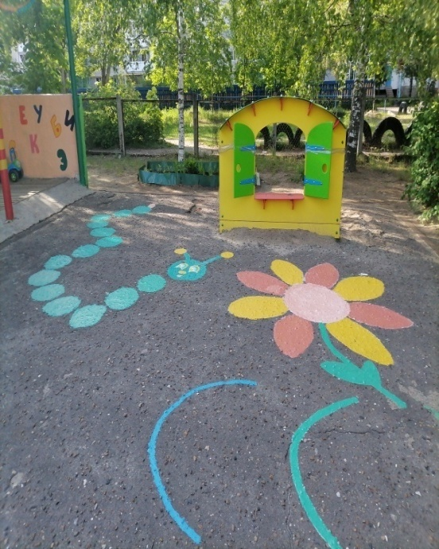
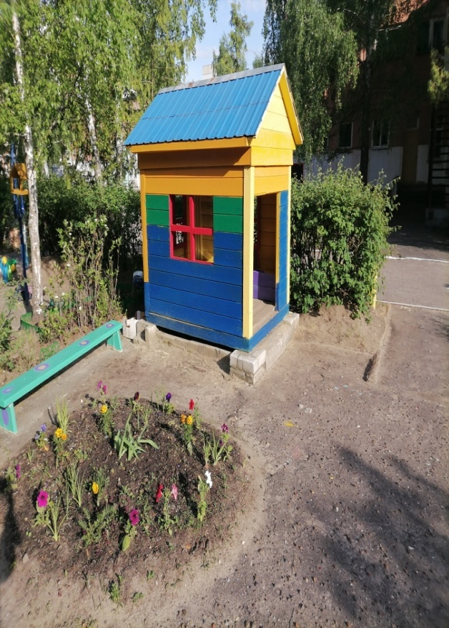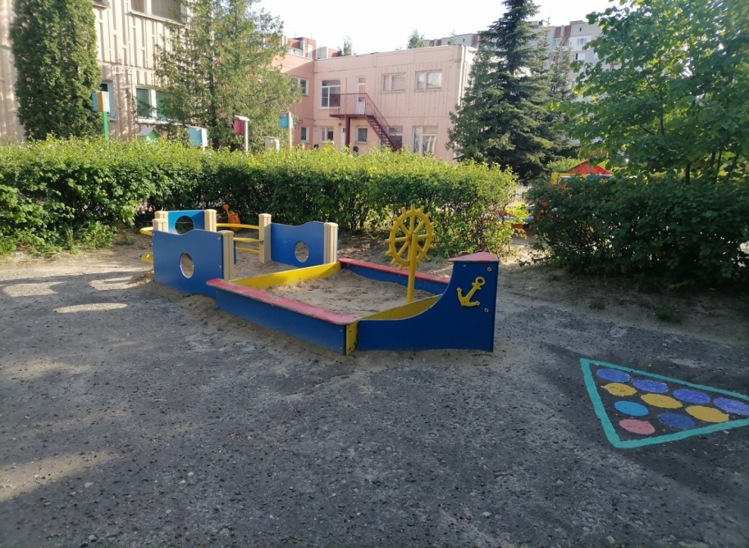
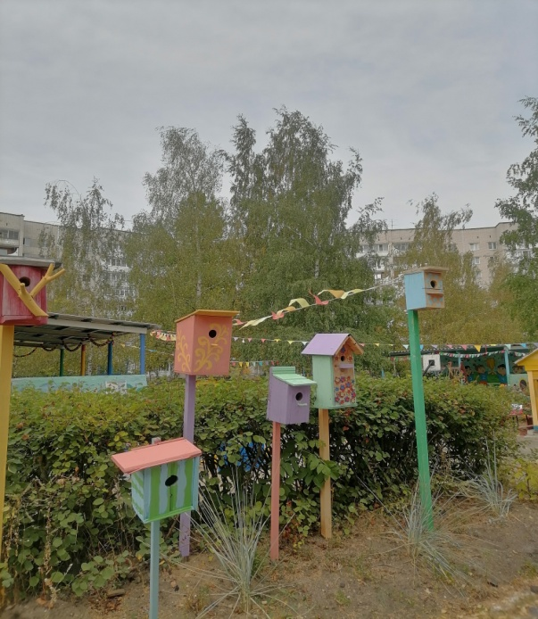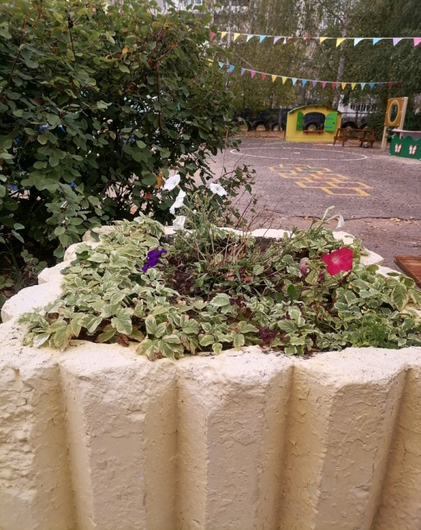

Методическое обеспечение

Петрова В.И., Стульник Т.Д. Этические беседы с детьми 4-7 лет, - М.: Мозаика-Синтез,2020 г.
Губанова Н.Ф. Игровая деятельность в детском саду. Для занятий с детьми 2-7 лет.- М.: Мозаика- Синтез, 2020г. (стр.7-9; 75-95)
Куцакова Л.В. Трудовое воспитание в детском саду: Для занятий с детьми 3-7 лет, - М.: Мозаика - Синтез, 20г; Самообслуживание, хозяйственно-бытовой труд, труд в природе, ручной труд (стр.25- 33),(стр.58-74), (стр.89-105)
Костюченко М.П. Образовательная деятельность на прогулках. Комплект прогулок на каждый день по программе « От рождения до школы» под ред. Н.Е Вераксы, Т.С. Комаровой, М.А. Васильевой.
Старшая группа (от 5-6 лет). - Волгоград: Учитель, 2020г;
Белая К.Ю. Формирование основ безопасности у дошкольников (2-7 лет), - М.: Мозаика - Синтез, 2020 г. стр.8,15,18,20,22,25,26,31, 33,37, 40,42, 47, 49,59)
Саулина Т.Ф. Ознакомление дошкольников с правилами дорожного движения, - М.: Мозаика - Синтез, 2016 г. (стр.26,29,31,33,35).

№ | Наименование оборудования | Количество
 | Познавательное развитие
1 | Дидактическая игра «Выбираем противоположности» | 1
2 | Домино точечное | 1
3 | Альбом «Виды ландшафтов», «Лекарственные растения», «Виды растений», «Растения, внесенные в Красную книгу» | 1
4 | Головоломки «Волшебный круг», «Танграм» | 1
5 | Дидактическая игра «Целый год» | 1
6 | Кубик-рубик | 1
7 | Настольные игры « Ходилки» | 1
8 | Конструктор Лего крупный | 1
9 | Конструктор Лего мелкий | 1
10 | Деревянный конструктор
11 | Головоломки | 2
12 | Шашки | 1
13 | Мозайка - пазлы | 5
14 | Набор природного материала (шишки, желуди, семена и т.д.) | 1
15 | Мерные стаканчики | 3
16 | Мерные ложки | 1
17 | Песочные часы | 3
 | Физическое развитие
24 | Мячи средние ( диаметр 22 см) | 4
25 | Массажные мячики | 6
26 | Обручи | 3
27 | Кольцеброс | 1
28 | Султанчики | 2
29 | Флажки | 2
30 | Мешочки для метания | 4
31 | Ленточки | 6
32 | Скакалки | 6
33 | Кегли | 8
 | Социально-коммуникативное развитие
38 | Кукла в одежде средняя | 2
39 | Кукла в одежде маленькая | 2
40 | Комплекты одежды по сезонам | 2
41 | Кукольная коляска | 1
42 | Атрибуты к сюжетно-ролевым играм | 1
43 | Наборы животных | 2
44 | Игрушки различных видов транспорта | 4
45 | Развивающая игра «Эмоции» | 1
46 | Дидактические карточки «Эмоции» | 1
47 | Ширма | 2
48 | Альбомы «Наш город», «Русские народные костюмы», «Декоративно- прикладное творчество», «Костюмы народов ближнего и дальнего зарубежья» | 1
49 | Фартуки для труда | 4
50 | Лейки | 3
51 | Домино «Дорожные знаки» | 1
52 | Настольная игра «Уроки безопасности» | 1
53 | Тазики для труда | 1
 | Художественно-эстетическое развитие
54 | Бубен
55 | Костюмы ряженья | 8
56 | Образцы детских работ (альбом) | 1
57 | Раскраски | 8
58 | Набор цветных карандашей | 8
59 | Восковые мелки (набор) | 8
60 | Гуашь | 4
61 | Акварель | 8
62 | Пластилин | 5
63 | Набор цветной бумаги | 5
64 | Набор цветного картона | 4
65 | Кисточки для клея | 8
66 | Кисточки для рисования | 8
67 | Доски для лепки | 8
68 | Ножницы | 8
69 | Фломастеры (набор) | 5
 | Речевое развитие
70 | Дидактическая игра «Истории в картинках» 2части | 1
71 | Дидактическая игра «Подбери предметы» | 1
72 | Дидактическая игра «Учимся правильно говорить» | 1
73 | Дидактическая игра « Четвертый лишний» | 1
74 | Дидактическая игра «Противоположности» | 1
75 | Настольная игра «Обобщение» | 1
76 | Альбом «Учимся говорить правильно» | 1
78 | Дидактическая игра «Большой- маленький» | 1
79 | Картотека «Считалки», «Чистоговорки», «Скороговорки» | 3
80 | Альбом «Пальчиковые игры», «Артикуляционная гимнастика» | 2

Игротека.

На участке имеется игровая площадка. Территория игротеки поделена на две зоны: игровая и двигательная. На игровой зоне находится песочница, беседка, игровое поле (классики, городки, автодорога, лабиринт) , а на двигательной – спортивное оборудование.

Зона сюжетно-ролевых игр.

«Семья», «Шоферы», «Больница», «Магазин», «Библиотека» и т.д.

Зона экологического воспитания

Для ухода за растениями имеются лейки, распылитель для опрыскивания растений, деревянные палочки для рыхления земли, мягкие кисточки для очистки от пыли листьев растений.

Художественно – эстетическая зона.

На веранде участка имеется ширма для осуществления театрализованной деятельности, а для просмотра представлений установлены деревянные скамейки. Для театрализованной деятельности имеются маски. На участке имеется оборудование для продуктивной деятельности: альбомы для рисования, краски, кисти, карандаши, листы, маркерная доска, маркеры, мелки.
Таким образом, художественно-эстетическая зона дает возможность реализовать творческие способности каждого ребенка.
Зона речевого развития

«Расскажи сказку по картинкам», мини-библиотека, книжки-раскраски по изучаемым темам.
Книжки-самоделки.
Спортивная зона.
Подобранное оборудование: баскетбольное кольцо, «цветок» для метания, профилактическая дорожка позволит подбирать различное сочетание движений на занятиях и в игре.
Оборудование расположено по краям площадки так, чтобы большая ее часть использовалась для проведения подвижных и спортивных игр, физкультурных праздников и досугов.
Имеется выносное оборудование: скакалки, обручи, мячи (баскетбольный, футбольный, резиновые различных размеров), кегли, кольцеброс, «Городки», ракетки для бадминтона и большого тенниса; нестандартное оборудование.

Занятия на свежем воздухе с использованием игрового оборудования обеспечивает режим высокой двигательной активности детей, позволяют им закреплять и совершенствовать знакомые движения, осваивать новые виды, требующие сосредоточенности, четкости, ловкости, координации.
Уголок уединения.

Здесь ребѐнок может посидеть и отдохнуть от детского коллектива, создавая свой собственный мирок.
Птичья столовая.

Не остались без внимания и наши пернатые друзья – птицы. С целью воспитания заботливого отношения к птицам, развития познавательных способностей детей, оборудована птичья столовая.
Она размещена в спокойном месте в стороне от групповых участков.
Таким образом, дети будут иметь возможность наблюдать за прилетающими птицами и заботиться о них.
Цветники.

Цветники являются источником не только эстетических переживаний для детей, но также содержат в себе познавательный аспект.
На участке располагается клумба, для изучения и закрепления видового разнообразия декоративных растений. По территории площадки размещены бордюрные цветники.
В сентябре 2021г в группе стартует детско-родительский проект «Любимый участок», направленный на развитие поисково-познавательной активности детей старшего возраста детского сада.

